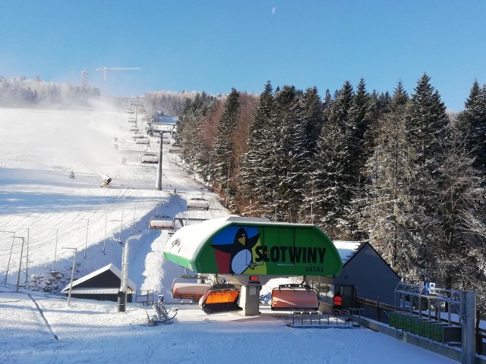

**Wyjazdy na narty**

Tarnowski Ośrodek Sportu i Rekreacji zaprasza chętnych na wyjazdy narciarskie organizowane do Krynicy Słotwiny . Koszt wyjazdu to 50 zł . Sprzedaż i przedsprzedaż biletów na wyjazdy na hali TOSiR przy ul. Krupniczej 8a ( tel. 14 626 03 75 ) .  Planowy wyjazd autokaru z parkingu obok hali przy ul. Krupniczej 8a o godzinie 7.30 , natomiast powrót zbiórka na parkingu 16.00 a odjazd 16.15 , planowany przyjazd do Tarnowa 18,15 .

**Wyjazdy**

**odbywają się zgodnie z poniższym harmonogramem w dniach :**

**20 , 21 , 27, 28 styczeń 2024 r.**

**3,4,10,11,12,14,16,19,21,23,24,25 luty 2024 r.**

**2,3,9,10,16 marzec 2024 r.**